Moduły X20 o większej gęstości upakowania komponentów
B&R przewidziała możliwość przełączania sygnałów o natężeniu do 2 amperów w urządzeniu o kompaktowej budowie.
Dwa nowe moduły X20 są kolejnym krokiem B&R na drodze ku miniaturyzacji urządzeń. Moduł X20DO8323 ma 8 wyjść sygnałów przeciwsobnych zawartych w obudowie X20, zaś moduł X20DO6639 ma 6 przekaźników mogących przyjmować sygnały 30 VDC lub 230 VAC.
Obsługuje nawet 8 silników
Wyjścia cyfrowe modułu DO8323 są izolowane elektrycznie i można je łączyć w konfiguracji dla sygnałów silnych, słabych i przeciwsobnych. Tym samym moduł może sterować maksymalnie 4 silniki prądu stałego pracujące na "pełnym mostku" pod napięciem nominalnym od 12 do 24 VDC i prądem znamionowym maksymalnym do 0,5 A. W trybie "półmostka" moduł może obsługiwać maksymalnie 8 silników.
Moduł DO6639 ma 6 izolowanych przekaźników ze stykami zwiernymi. Ich obciążalność wynosi 2 ampery pod napięciem 30 VDC lub 230 VAC. Tym samym B&R stworzyła bardziej upakowane moduły z przekaźnikami 230 VAC.

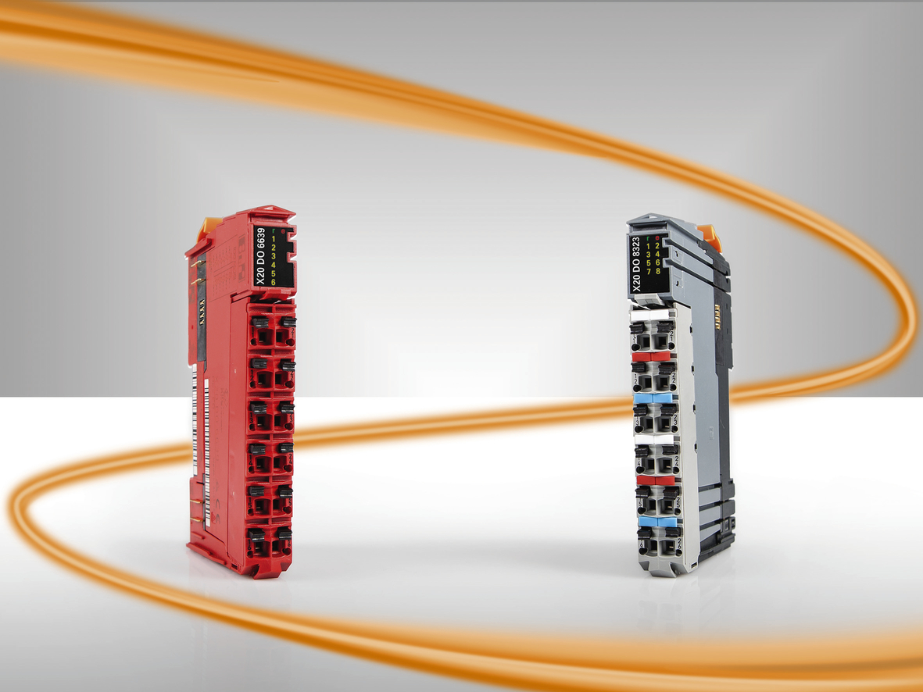
B&R przedstawia dwa nowe, kompaktowe moduły I/O serii X20.

O firmie B&R
B&R to innowacyjna firma z branży automatyzacji z siedzibą w Austrii i przedstawicielstwami na całym świecie. Od 6 lipca 2017 B&R stała się jednostką biznesową Grupy ABB. Jako globalny lider w automatyce przemysłowej, B&R łączy najnowocześniejsze technologie z kunsztem inżynieryjnym, oferując klientom z praktycznie każdej branży kompleksowe rozwiązania z zakresu automatyki maszyn i automatyki zakładowej, sterowania napędami, interfejsów HMI oraz zintegrowanej technologii bezpieczeństwa. Dzięki standardom komunikacji przemysłowej IoT, takim jak OPC UA, POWERLINK i openSAFETY, a także z wydajnym środowiskiem programistycznym Automation Studio, B&R nieustannie przedefiniowuje przyszłość technologii automatyzacji. Duch innowacyjności, który prowadzi B&R na szczyt przemysłowej automatyzacji, jest wzmacniany zamiłowaniem do upraszczania procesów i wyprzedzania oczekiwań klientów.
Aby uzyskać więcej informacji odwiedź stronę www.br-automation.com

